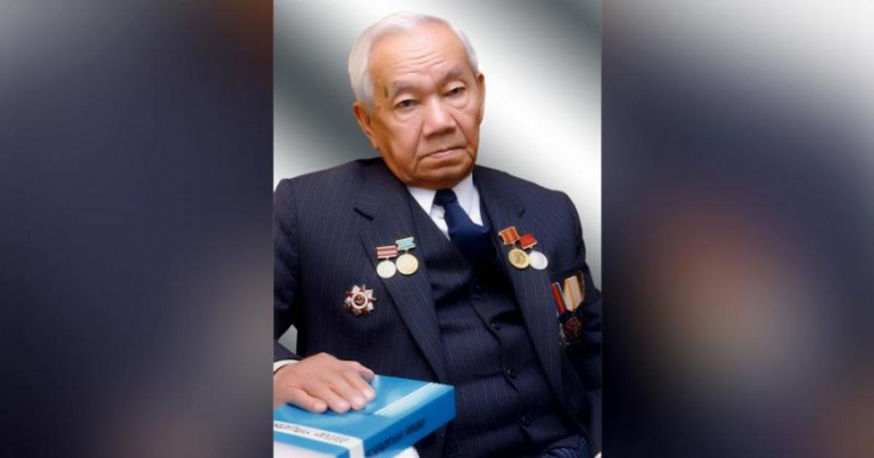**Писатель и время: Азильхан Нуршаихов**

**Рекомендательный список литературы**

**1922 – 2011**

**Азильхан Нуршаихов с юных лет мечтал стать поэтом, недаром свой творческий путь он начал с поэзии. Молодой командир орудийного расчета находил в годы войны время заниматься журналистской деятельностью, писать стихи.**

**На фронте Азильхан не расставался с записной книжкой, которая хранилась у него в планшете. Он заносил в нее свои мысли о том, что видел и чувствовал, свои впечатления от наиболее запоминающихся встреч с солдатами и офицерами. Среди смерти и огня он верил в конечную победу, в то, что вернется к мирному труду, займется литературным творчеством и что тогда черновые записи ему пригодятся. Действительно, заметки из фронтовой записной книжки впоследствии сослужили большую службу писателю А. Нуршаихову.**

**Очерки:**

**1956 – «По дорогам Казахстана»**

**1956 – «В отделённом районе»**

**1958 – «Целинный хлеб»**

**1959 – «На берегу Иртыша»**

**1960 – «Щедрый край»**

**Повести:**

**1964 – «Песнь любви»**

**1966 – «Асем»**

**1969 – «Жизнь героя»**

**1977 – «Светлый путь»**

**Романы:**

**1967 – «Золотая тропинка»**

**1964 – «Истина и легенда»**

**1970 – «Любовь и счастливые годы»**

**1977 – «Девять хвалебных песен»**